桃園市政府文化局
2025桃園街頭藝人嘉年華表演徵件計畫
報名簡章
- 緣起簡介：
2025桃園街頭藝人嘉年華活動，旨為北北基桃之街頭藝人提供一個高曝光率和自由表演的舞台，透過廣泛徵選及專業評審，發掘地方上優秀之街頭藝人，共同參與此次盛會。活動定於中原文創園區舉辦，期望以此地作為桃園街頭藝人表演之示範場域，持續吸引更多民眾關注街頭藝人表演，讓街頭表演融入桃園日常，並激發更多創意與演出的可能。
- 主辦單位：桃園市政府文化局
- 徵選資訊：
- 活動日期：114年10月18日至10月19日(下午12:00至18:00)
- 活動地點：中原文創園區（地址：桃園市中壢區忠仁路33號）
- 報名期間：即日起至114年7月25日（五）23：59止，逾期恕不受理。
- 報名資格：具有基北北桃登記證之街頭藝人，個人或團體均可（團體
成員皆須有基北北桃街頭藝人證）。
- 徵選主題 : 藝術補給站 Creative Supply Base
以「藝術補給站」為策展主軸，徵選具創意性、互動性與場域適應性的街頭表演藝術作品。呼應中原文創園區的歷史轉型，邀請表演者化身「補給小隊」，深入園區每個角落展開創意行動，將多元形式的藝術轉化為能量補給，為城市注入驚喜與活力，帶來耳目一新的文化體驗。
- 徵件類別 : 受理申請項目主要為「表演藝術類」，如馬戲、雜耍、音樂類、行動雕像、造型氣球、火舞等，共41組。
- 報名方式：擇一報名，請務必再次檢視後送出。
- 網路報名（Google表單）：https://reurl.cc/eMYlmm
於報名期間將報名相關文件及影片以電子檔格式上傳至表單。
- E-MAIL報名：
依報名表格內容查填後匯出成pdf檔，於報名截止前e-mail至streetcarnival2025@gmail.com信箱報名。
- 通訊報名：
於報名期間將報名相關文件及影片光碟以掛號寄至臺灣街頭藝術文化發展協會(108臺北市西園路一段145號B2 23店坊)，信封請註明「2025桃園街頭藝人嘉年華表演徵件計畫」，以郵戳為憑。
- 徵選流程 :
- 執行單位將於報名截止後，邀集相關專業領域的委員進行審查，入選名單將統一公布於桃園市政府文化局官網。另入選名單將提供給桃園市政府文化局轄下各館舍及本市各大節慶活動主辦單位作為活動邀演參考名單。
- 徵選重點 :
1.主題呼應性：
作品須能回應「藝術補給站 Creative Supply Base」策展主題，具明確創作概念與藝術表現手法。
2.表演藝術專業性：
表演者或團隊須具備良好的藝術專業背景與演出實績，作品內容具技術水準與藝術性。
3.空間適應與現場可行性：
作品需考量中原文創園區展演場域環境之限制與潛力，具備可執行性與場域整合思維。
4.與觀眾互動性：
鼓勵作品能與觀眾產生互動、參與或對話，提升觀演之共感經驗。
5.創新與多元性：
鼓勵展現跨文化、跨世代、跨形式之內容，拓展街頭表演的想像邊界。
- 審查機制：
- 評選標準：
  - 專業能力(50%)（專業技能技巧、表演能力節目與主題的契合度、表演的完整性、表演的可看性及創意)
  - 觀眾互動性(30%) (表演者與觀眾之間的互動品質，包含肢體語言、口語引導、臨場反應與觀眾參與度，評估是否能成功吸引並帶動現場氣氛。)
  - 整體形象(20%) (服裝造型、道具運用、音樂風格及舞台設計等是否與表演內容一致，呈現出具辨識度與專業度的整體藝術風格。)
- 審查流程:
  - 初審:由文化局與執行團隊共同邀請專業評審組成審查小組，依據報名資料及演出影片內容進行書面審查，擇優入選。
  - 複審:視報名徵件情況辦理。
- 公布時間：預計於114年8月29日前於桃園市政府文化局官網公布
錄取名單。
- 演出費用 :
嘉年華為期兩天，入選者由執行團隊擇定其中一日參與演出，惟當日須完成2場演出(*火舞組須每日演出1場，兩日計2場演出)，每場演出時間為30分鐘，將依演出經歷及參與演出人數，給予2場(60分鐘)最低新臺幣伍仟元與最高新臺幣壹萬元之演出費用（含稅、交通、相關授權費用及雜膳費等），並於演出結束後給付，費用以勞務報酬領取，應按財政部規定辦理扣稅。

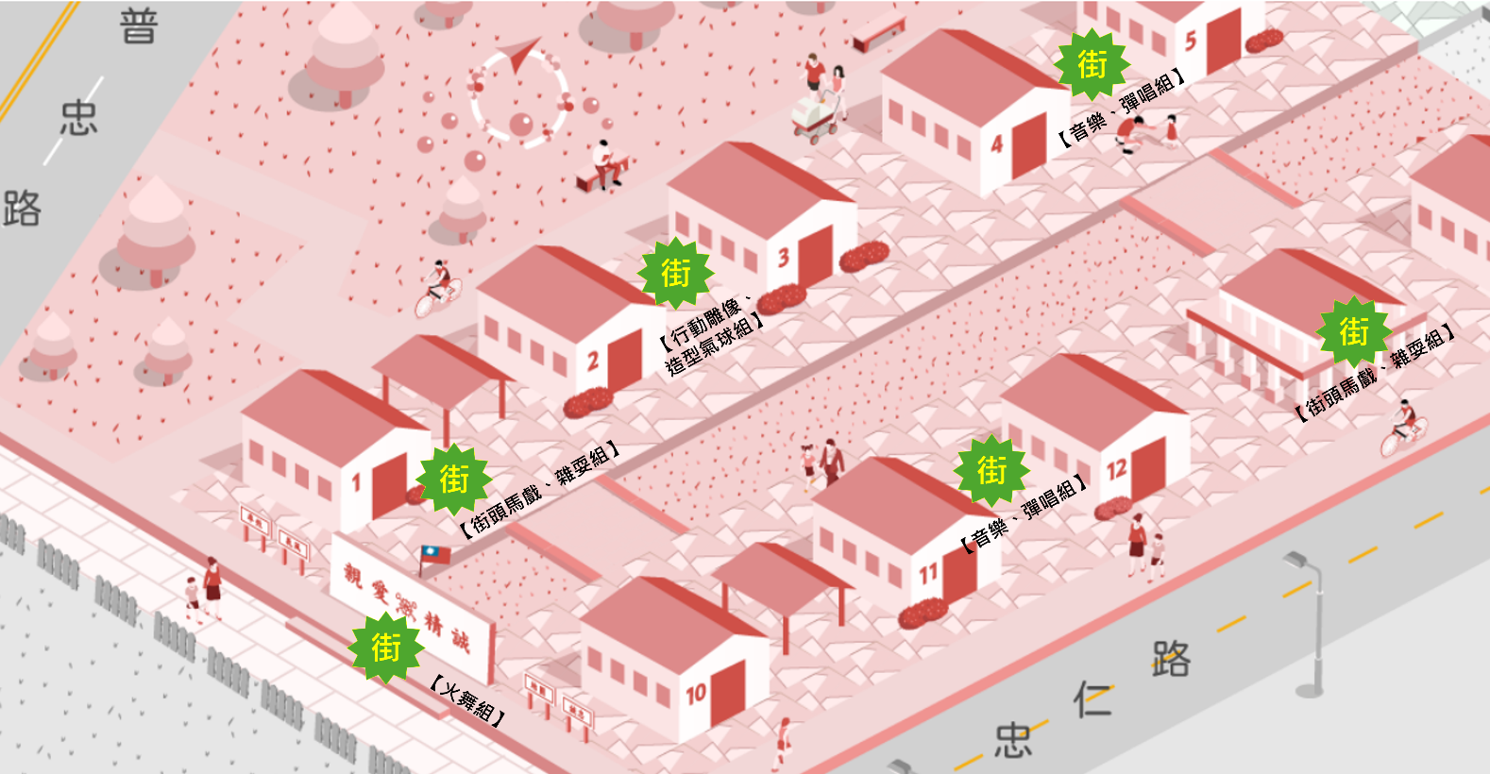
- 展演組別、點位及基礎硬體設備：
- 展演組別及點位簡介：
組別 I | 火舞組
主題 | 熱能釋放區
徵件組數 | 1組
備註 | - 每日演出1場，兩日計2場演出  - 應於展演內容明確說明火舞演出相關之安全措施
演出點位 | 前照壁
- 前照壁示意圖
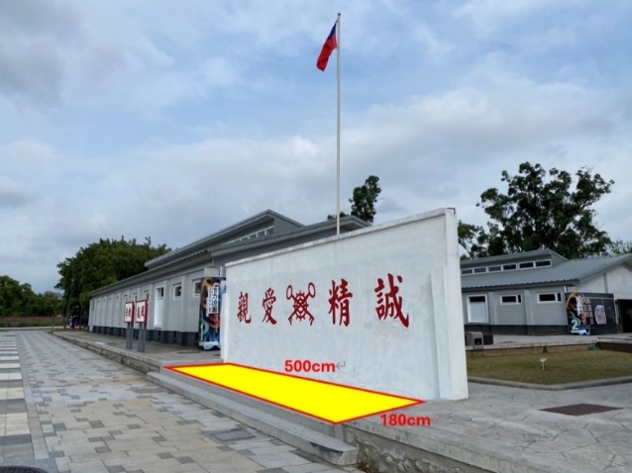
- 為戶外開放空間，無遮蔽，可使用面積約8坪。

組別 II | 街頭馬戲、雜耍組
主題 | 機動特技站
徵件組數 | 16組
備註 | - 嘉年華為期兩天，入選者由執行團隊擇定其中一日參與演出，惟當日須完成2場演出。
演出點位 | 微型廣場B前方空地、13倉
- 微型廣場B前方空地示意圖
- 為戶外開放空間，無遮蔽，可使用面積約5坪。
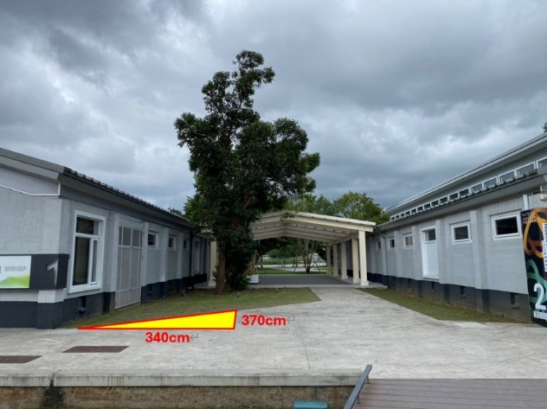
- 13倉示意圖
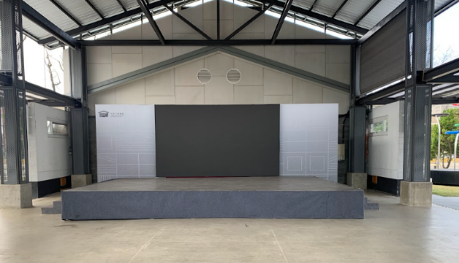
- 現場備有小型舞臺（637*424*60公分）

組別 III | 行動雕像、造型氣球組
主題 | 驚喜感補給站
徵件數量 | 8組
備註 | - 嘉年華為期兩天，入選者由執行團隊擇定其中一日參與演出，惟當日須完成2場演出。
演出點位 | 2倉與3倉之間
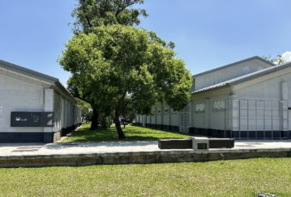
- 2倉與3倉之間示意圖
- 為戶外開放空間，無遮蔽，可使用空間約為1坪 。
組別 IV | 音樂、彈唱組
主題 | 聲波信號站
徵件組數 | 16組
備註 | - 嘉年華為期兩天，入選者由執行團隊擇定其中一日參與演出，惟當日須完成2場演出。
演出點位 | 4倉與5倉之間、11倉與12倉之間
- 4倉與5倉之間示意圖
- 為戶外開放空間，無遮蔽，可使用面積約3坪。
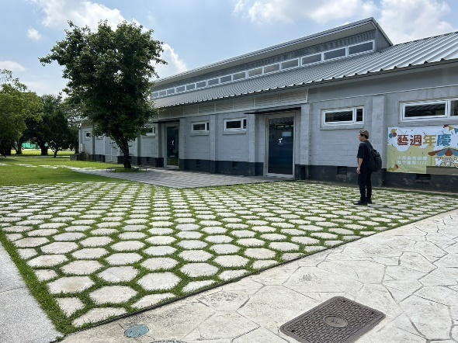
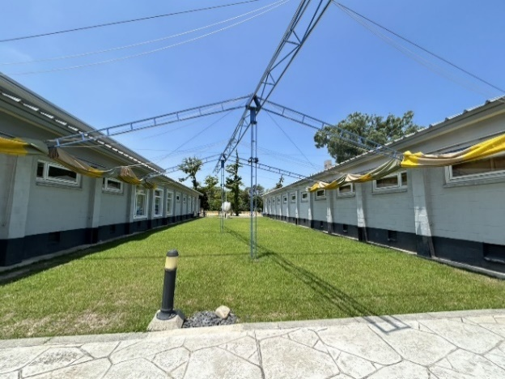
- 11倉與12倉之間示意圖
- 為戶外開放空間，無遮蔽，可使
用面積約5坪。

- 基礎硬體設備：
- 基礎硬體設備 :
演出者可自備器材設備，另現場備有街頭藝人習慣之基礎硬體設備，設備品項包含：移動式音響喇叭、供電設備、補光燈、打賞箱及電子支付立牌等，示意圖及規格羅列如下。
項目 | 設備品項 | 示意圖 | 規格 | 備註
1 | 供電設備 | 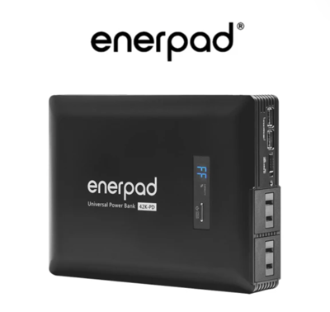 | enerpad MD42K 攜帶式行動電源(可攜帶上飛機)
2 | 移動式  音響喇叭 | 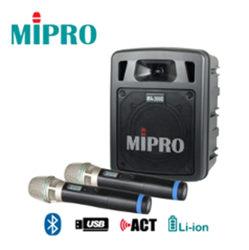 | Mipro 音響  輸出功率:150w
3 | 補光燈 | 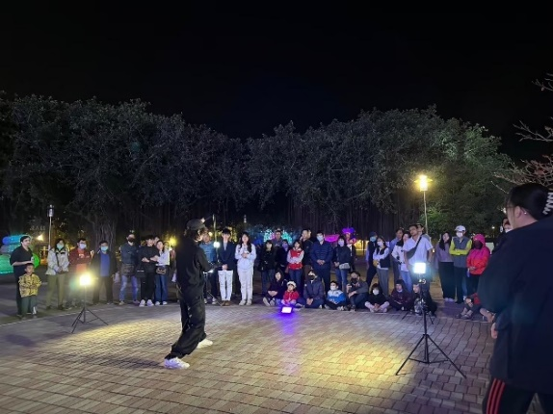 | Godox LEDP260C  輸出功率：30W  色溫：3300-5600K±300K  燈光照度：2200 Lux（0.5m／5600K）
4 | 打賞箱及電子支付立牌 | 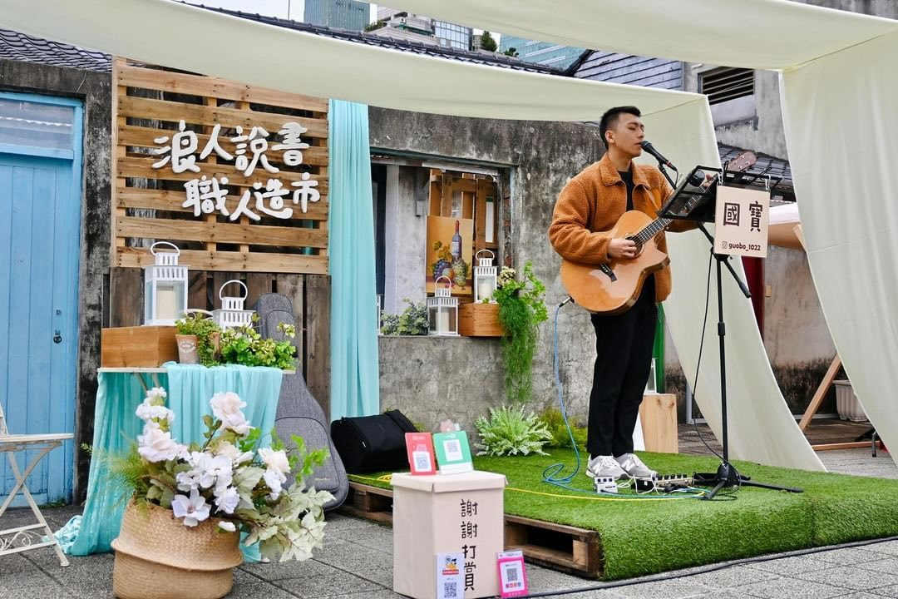

2.13倉可供借用設備品項-移動式音響設備清單
1. | 機櫃型混音器：1台(型號：YAMAHA MG16X)
2. | 12吋主動式喇叭：4個(型號：JBL IRX112BT)
3. | 音樂播放器：1台(型號：SMITH H836)
4. | 四頻道無線麥克風：1組(型號：MIPRO ACT-343)、4支麥
5. | 麥克風架：2支、樂譜架：2支

- 演出規範：
  - 須於現場顯著位置揭示表演者之街頭藝人證。
  - 須需配合文化幣政策於演出前7日完成街頭藝人表演活動登錄並取得文化幣藝文消費點資格，及於現場顯著位置揭示藝文消費點QRCode。
  - 不得於園區內使用任何道具破壞園區建築。
  - 禁止使用會造成園區內電壓電流異常之電器。
  - 表演者不得製造過量噪音，且不得違反環保署「噪音管制法」相關規定，如遭環保單位取締，罰款則由表演者自行負責。
  - 須維護演出場地之環境整潔，演出完畢後立即將場地回復原狀並清運所產生之垃圾。如造成對園區損壞，須自行負責修復並負擔損害賠償責任。
  - 不得販售非展演者作品。
  - 所攜帶物品應自行保管，桃園市政府文化局、執行單位及園區不負保管之責。
  - 街頭藝人得自行決定於演出中接受自由樂捐、定價等其他方式收費，惟應於現場清楚標示，且不得有勸募行為。
  - 表演內容應恪守宗教、政治中立。
  - 不得有未經許可之廣告行為及宣傳標誌。

- 報名應繳交文件：
- 申請表：1式1份（個人組或團體組），含3個月內2吋正面彩色證件照2張、身分證或居留證（並檢附工作證）正反面影本、街頭藝人登記證正面影本；團體需檢附所有團員資料。
- 表演影片繳交規範:
  - 請將表演影片上傳至影音平台或雲端硬碟，並於報名表內載明影片連結。
  - 表演影片檔案命名方式: 2025桃園街頭藝人嘉年華表演徵件計畫(+姓名/團名)審查影片。
  - 每位團員皆需入鏡並可辨認。
  - 審查影片需為近3年(2022/1/1-迄今)內拍攝之內容。
  - 影片長度約5-8分鐘內，影片不得有運鏡剪接、後製特效。
  - 影片格式，需以PC可讀格式，儲存解析度應清晰，至少為720P，以1080P以上為佳，檔案格式應為MP4。
- 展演照片:2張（檔案規格：解析度300dpi以上，檔案格式為jpg、gif或png），可供網路公告使用。
- 個人資料使用暨著作權授權同意書1份:報名者需檢附「個人資料使用暨著作權授權同意書」掃描檔。
- 未成年(未滿18歲)申請者法定代理人同意書:若計畫申請人尚未成年，請另檢附「未成年(未滿18歲)申請者法定代理人同意書」掃描檔。
- 報名須知 :
- 報名資料需附所有參賽團員之資料，不完整者恕不受理報名，如有冒用、造假等，經發現立即取消資格，相關法律責任自負。
※參賽者(個人、團體)不可於同類組重複報名。
- 報名者需檢附「個人資料使用暨著作權授權同意書」掃描檔
- 若計畫申請人尚未成年，請另檢附「未成年(未滿18歲)申請者法定代理人同意書」掃描檔。

- 注意事項
- 報名資料應據實詳細填寫，報名截止後不得要求變更，報名時請填寫常用電子郵件信箱，並請注意收信，以維護自身權益。
- 此次場域劃分，無法指定區域；請表演者事先評估展演點是否合適自身表演，報名者視同同意，不得提出更改位置需求。
- 為達到活動宣傳效果，參加徵選者須同意授權執行單位使用參加徵選者之肖像，於各相關活動宣材、報導刊登及網路等媒體公開播放。
- 參加徵選所需之音樂或表演節目，參加徵選者應依著作權相關法規使用，以免觸法。如有違反規定者，經查證屬實，表演者應自行負擔法律責任。
- 獲入選參與演出之資格不可自行轉讓予其他個人或團體；若入選者因故無法參與演出，請至遲於核定演出日前14個日曆天前以電子郵件及電話通知執行單位，俾利安排後續事項。
- 請詳閱以上章程，一旦報名或入圍，則視同同意主辦單位以上之章程規定。
- 提送之徵選資料請自留備份。
- 如發現參選作品及報名資料闕漏不齊或其他情事者，得通知參選者限期補正，並以一次為限；屆期不補正或補正不全者，不列入徵選。
- 以上演出地點及時間為暫定規劃，桃園市政府文化局、執行單位保有調整演出場地及時間之權利，入選者須配合桃園市政府文化局、執行單位適度調整。
- 本計畫所頒發之演出費用依所得稅法相關事項辦理。
- 本簡章如有未盡事項，以主辦單位公告或說明為準，主辦單位並保留補充及變更之權利。

- 聯絡資訊：
活動執行廠商 : 禾禾元宇宙股份有限公司、臺灣街頭藝術文化發展協會
聯絡人：林興昱、張震林
E-mail：streetcarnival2025@gmail.com
專線電話：0987-054-451、0983-760-114
附件1-徵件報名表
2025桃園街頭藝人嘉年華表演徵件計畫報名表 【個人】
姓名  (藝名) | ( ) | 證件編號 | 發照縣市 :  證號 :  證照效期 :  ____年____月____日 | 近半年內2吋正面彩色證件照
出生  年月日 | ___年___月___日 | 性別 | □男 □女
身分證  字號 |  | 聯絡  電話 | 市話 :  手機 : | LINE ID
E-mail |  | 郵遞區號  通訊地址 | □□□□□
所屬組別 | □I火舞組 □II街頭馬戲、雜耍組 □III行動雕像、造型氣球組□IV音樂、彈唱組
展演內容
簡述
影音平台/雲端硬碟
連結
個人網頁、 社群媒體
連結
報名人(簽章) :
填表日期 : 中華民國 年 月 日

身分證或居留證
正反面
影本

街頭藝人
登記證
影本

附件2-徵件報名表
2025桃園街頭藝人嘉年華表演徵件計畫報名表 【團體】
代表人姓名  (藝名) | ( ) | 證件編號 | 發照縣市 :  證號 :  證照效期 :  ____年____月____日 | 近半年內2吋正面彩色證件照
出生  年月日 | ___年___月___日 | 性別 | □男 □女
身分證  字號 |  | 聯絡  電話 | 市話 :  手機 : | LINE ID
E-mail |  | 郵遞區號  通訊地址 | □□□□□
所屬組別 | □I火舞組 □II街頭馬戲、雜耍組 □III行動雕像、造型氣球組□IV音樂、彈唱組
展演內容
簡述
影音檔案
平台/雲端硬碟連結
個人網頁、 社群媒體
連結
報名人(簽章) :
填表日期 : 中華民國 年 月 日

團體名冊(表格得視團員人數自行增補)
團名
代表人
其它團員姓名 | 身分證字號
身分證或居留證正反面影本(表格得視團員人數自行增補)
團體代表人
團
員
1
團
員
2
團
員
3

街頭藝人登記證影本(表格得視團員人數自行增補)
團體代表人 |  | 團  員  1
團  員  2 |  | 團  員  3

附件3-個人資料使用暨著作權授權同意書
個人資料使用暨著作權授權同意書
感謝您報名桃園市政府文化局（以下簡稱本局）「2025桃園街頭藝人嘉年華表演徵件計畫」（以下簡稱本活動）。本同意書列明將如何處理所蒐集到的個人與作品資料以及您同意配合之事項。當您勾選本同意書內容、並簽署本同意書時，表示您已閱讀、瞭解，並同意 接受本次徵選同意書所有內容及其後之變更規定。
壹、個人資料使用說明
依《個人資料保護法》（以下稱《個資法》）第8條規定，告知參加徵選者下列事項， 敬請詳閱。
一、 個人資料蒐集之目的：本活動所取得聯繫通訊、個人資料與照片，目的在進行本活動相關徵選及宣傳等作業，其蒐集、處理及使用徵選者個人資料受到個資法及相關法令之規範。
二、 蒐集之個人資料類別、利用方式、期間、地區及對象為本次蒐集與使用的個人資料如報名表內文所列。利用方式為上網公告、公布入選名單、本活動範圍內之資料處理、行政事務、發送相關訊息及公開宣傳等相關運用。利用期間為法令規定資料應保存之期間。利用對象為本局、中原文創園區、本局合作推廣之單位、其他與本活動所有業務往來之機構、依法有調查權機關或監理機關及活動承辦單位等。
三、 依據個資法第三條規定，就本局保有之個人資料，參加徵選者可行使下列權 利：
（一）得向本局查詢、請求閱覽或請求製給複製本。
（二）得向本局請求補充或更正，惟依法參加徵選者應為適當之釋明。
（三）得向本局請求停止蒐集、處理或利用及請求刪除，惟依本局因執行業務所必須者，得不依請求為之。
（四）得隨時向本局要求停止利用相關個人資料。本局接獲通知並確認身分後立即受理，並立即通知相關業務所屬單位辦理。
四、 參加徵選者可自由選擇是否提供相關個人資料，但若拒絕（勾選不同意者）提供相關個人資料，文化局將無法受理其報名及後續相關作業。

貳、著作使用授權條款
一、 參加徵選者同意於著作財產權存續期間非專屬授權本局無償利用，且不限定該 著作財產權之利用地域、時間、媒體型式、次數、重製次數、內容與方法，文化局並得授權第三人利用。
二、 保證不對本局行使著作人格權。

經本局向參加徵選者告知之事項
一、 個人資料使用同意 本人已清楚瞭解貴單位蒐集、處理或利用本人個人資料之目的及用途， 並 □同意 □不同意貴單位在上述蒐集目的內使用本人之個人資料。
二、 著作使用授權同意 本人已清楚瞭解本活動之著作使用授權條款，□同意 □不同意遵守上述所有條款內容。

此致 桃園市政府文化局

立同意書人簽章處
徵選者姓名（簽章）： （需親簽及蓋本人章）
居留證號碼/身分證字號：
護照號碼（外籍人士）：
聯絡電話：
電子郵件信箱：
中華民國 年 月 日

（參加徵選者實歲未滿 18 歲者應法定代理人同意並簽名）

本人為上開立同意書人之法定代理人，茲允許並承認立同意書人與桃園市政府文化局「2025桃園街頭藝人嘉年華表演徵件計畫」所約定之個人資料使用與著作權授權。
簽名：
法定代理人（簽章）： （需親簽及蓋本人章）
身分證字號：
手機：

附件4_未成年(未滿18歲)申請者法定代理人同意書
附件4-未成年申請者法定代理人同意書
桃園市政府文化局
2025桃園街頭藝人嘉年華表演徵件計畫
未成年申請者法定代理人同意書

桃園市政府文化局 辦理「2025桃園街頭藝人嘉年華表演徵件計畫」，茲同意受監護人 於中原文創園區進行展演活動。

法定代理人（監護人）： （簽章）
關係：
聯絡電話：
聯絡地址：

此致
桃園市政府文化局

中華民國 年 月 日

